|  |  |
| --- | --- |
| **BTS SERVICES INFORMATIQUES AUX ORGANISATIONS** | **SESSION 2016** |

E5 : Production & Fournitures de services

|  |  |
| --- | --- |
| Durée : 4 heures | Coefficient : 5 |

Cas FFBSQ

Ce sujet comporte 17 pages dont 10 pages de documentation.

La candidate ou le candidat est invité.e à vérifier que le sujet qui lui a été remis est complet.

*Conformément aux recommandations du Haut Conseil à l’Égalité entre les femmes et les hommes dans son guide publié en novembre 2015, l’expression du féminin et du masculin s’effectue en utilisant le point, par exemple, client.e.*

*Aucun matériel ni document autorisé*

**Dossier documentaire :**

1. Cartographie des applications page 8
2. Extraits de documentation en ligne proposée par Microsoft page 8
3. Solution proposée par l’hébergeur page 9
4. Note concernant la liste des pratiquants licenciés dans un club page 10
5. Note concernant la réalisation des statistiques par catégorie page 10
6. Éléments de documentation *PHP* page 11
7. Diagramme des classes métiers (extrait) page 12
8. Description détaillée des classes métiers du document 7 page 12
9. Structure de la base de données page 15
10. Gestion des dates avec *MySQL* page 16
11. Fonctionnement du modèle de paiement sans contrat VAD page 16
12. Offres de service de paiements VAD page 17

## Barème

|  |  |  |
| --- | --- | --- |
| Mission 1 | Amélioration de la gestion des licences et des clubs | 18 points |
| Mission 2 | Réalisation de statistiques sur les licences | 35 points |
| Mission 3 | Gestion des inscriptions à une compétition | 35 points |
| Mission 4 | Mise en place du paiement en ligne | 12 points |
|  | Total | 100 points |

**Présentation du contexte**

La FFBSQ (fédération française de *bowling* et de sport de quilles) est une fédération multidisciplinaire composée de huit disciplines sportives utilisant un jeu de quilles : *bowling*, *bowling* classic, *bowling* schere, quille saint gall, quilles de six, quilles de huit, quilles de neuf et quilles au maillet. La discipline la plus pratiquée sur l’ensemble du territoire est le *bowling*.

La fédération nationale est représentée au niveau de chaque région par une ligue régionale.

Les joueurs désirant pratiquer le *bowling* et participer à des compétitions officielles doivent être inscrits dans un club de *bowling* et prendre une licence annuelle valable sur une année civile. Les compétitions sont organisées par les clubs. Chaque club inscrit ses joueurs directement auprès de la fédération nationale. Les clubs doivent s’affilier chaque année auprès de la fédération pour pouvoir délivrer des licences à leurs adhérents et accueillir des compétitions. Chaque club exerce son activité dans un centre de *bowling*.

La fédération, implantée à Grigny dans la région parisienne, exerce une mission de service public dont le rôle consiste essentiellement à délivrer les licences, sur demande des clubs, et à gérer les inscriptions aux compétitions sportives fédérales. Il existe actuellement 462 clubs qui regroupent 14 454 pratiquants licenciés.

**Système d’information de la FFBSQ**

Au niveau national, la FFBSQ emploie deux personnes pour assurer la gestion administrative des licences et des clubs. La FFBSQ a recours à un prestataire informatique : la société INFOSPORTS, spécialisée dans la gestion d’associations sportives, est chargée d’assurer la maintenance matérielle et logicielle du site de Grigny. Nous nous intéresserons à la gestion des licences, des clubs et des compétitions de *bowling*.

Pour assurer cette gestion, INFOSPORTS a développé et mis en place les applications décrites ci-dessous.

* Une application *GestBowl* développée en interne sous *Access*, installée sur le site de Grigny, permet de gérer toutes les informations concernant les ligues régionales, les clubs, les licences et les compétitions. *Access* est un environnement de développement intégrant un *SGBD*.
* Un site internet permet aux dirigeants de clubs et aux pratiquants de consulter le calendrier des compétitions ainsi que les scores obtenus par les joueurs en compétition, de fournir les documents utiles à la gestion des clubs et des licences et les éléments concernant la formation de l’encadrement des bénévoles dans les clubs. Ce site permet également d’accéder à une application *web*. Cette application permet aux clubs de saisir leurs bordereaux de demandes de licences. L’ensemble a été développé en langage *PHP*. Les informations sont stockées dans une base de données *MySQL* chez un hébergeur partenaire.

La FFBSQ souhaite améliorer la réactivité de son système d’information concernant la gestion des licences, des clubs et des compétitions de *bowling*. La société INFOSPORTS est chargée de réaliser ces modifications. Employé.e de cette société, vous devez intervenir dans la réalisation des évolutions demandées par la fédération.

**Mission 1 –** Amélioration de la gestion des licences et des clubs

*Documents à utiliser : 1, 2 et 3*

**C**haque matin, les demandes de licence saisies la veille par les clubs via l’application *web*, et donc mémorisées dans la base *MySQL*, sont récupérées sous forme de fichiers au format *csv* sur le serveur de Grigny. Ces informations sont intégrées dans la base de données *Access* par les employés de la fédération. En parallèle, chaque soir, les principales tables de la base de données *Access* sont extraites en format *csv* et recopiées dans la base de données *MySQL* pour maintenir à jour les informations publiées sur le site *web*.

Pour assurer ces transferts de données la FFBSQ dispose d’un accès internet *ADSL*. Le débit descendant est estimé à 20 Mb/s, le débit montant à 1 Mb/s. Ce débit n’est aucunement garanti, mais suffit pour assurer le fonctionnement correct de ces transferts.

De ce fait, une demande de licence saisie le jour J par un club utilisateur de l’application *web* sera validée et intégrée dans la base de données *Access* à Grigny le jour J+1. En fin de journée, les informations concernant les licenciés stockées dans la base de données *Access* seront recopiées dans la base de données *MySQL* chez l’hébergeur. On peut donc considérer que l’information à jour sera accessible sur internet à partir du jour J+2 seulement. Ainsi, lorsqu’une demande de licence est faite le vendredi, l’adhérent.e concerné.e apparait comme licencié.e sur le site *web* le mardi suivant. Les employés de la fédération ne sont, en effet, pas actifs durant le week-end. Cela peut poser des problèmes si cette personne veut participer à une compétition durant le week-end.

La fédération souhaite supprimer ces délais de mise à disposition de l’information et permettre l’accès immédiat aux demandes de licence et autres modifications effectuées sur la base de données.

**U**ne première solution consisterait à transférer intégralement la gestion des licences et des clubs sur l’application *web* en ne conservant que les progiciels de comptabilité et de gestion de la paye à Grigny. Toutes les données concernant les licences et les clubs seraient alors stockées exclusivement dans la base de données *MySQL* et les employés de la fédération devraient utiliser l’application *web* pour les gérer.

**L**e président de la fédération se demande cependant s’il ne serait pas mieux de permettre aux employés de continuer à gérer les licences et les clubs avec l’application *Access*, comme ils en ont l’habitude. Il a entendu dire qu’il était possible d’utiliser des tables *MySQL* à partir d'une application *Access*. Une seconde solution consisterait donc à utiliser dans l’application *Access* une liaison vers certaines tables de la base de données *MySQL* située chez l’hébergeur. Ainsi les modifications réalisées avec l’application *Access* seraient immédiatement disponibles sur le site *web* et réciproquement. Le délai de mise à jour serait supprimé. À la demande d’INFOSPORTS*,* l’hébergeur a rédigé une offre commerciale présentant une solution d’architecture permettant la mise en œuvre de cette seconde solution.

### Votre mission

1. Dans le cadre de la première solution, indiquer quel serait le travail à réaliser pour transférer la gestion des licences et des clubs sur l’application *web*.
2. Dans le cadre de la seconde solution, indiquer le travail à réaliser concernant le développement et la mise en service.

**Mission 2 –** Réalisation de statistiques sur les licences

*Documents à utiliser : 4, 5, 6, 7 et 8*

*IMPORTANT : la candidate ou le candidat peut choisir de présenter les éléments de code à l’aide du langage de programmation de son choix ou de pseudo-code algorithmique.*

**L**a fédération a finalement opté pour la migration de la gestion des clubs et des licences sur l’application *web*. Cette nouvelle application utilisera donc la base de données *MySQL* située chez l’hébergeur*.* Cette application manipule des classes métier dont les objets correspondent au contenu des différentes tables, les modifications opérées sur les objets en mémoire étant ensuite stockées dans les tables.

**U**n diagramme des classes a été élaboré et le développement de l’application a commencé en utilisant des données de test générées en mémoire.

INFOSPORTS a déjà réalisé un module qui permet d’obtenir la liste des pratiquants licenciés dans un club. Mais les gestionnaires de la fédération ne sont pas satisfaits du résultat. Ils souhaiteraient voir apparaître le nom, le prénom et le numéro de téléphone du responsable légal pour les licences jeunes, ainsi que le nom de l’entreprise pour les licences mixtes (le ou la pratiquant.e est membre du club de *bowling* existant au sein de son entreprise).

**E**n outre, le ministère de la jeunesse et des sports souhaite mesurer l’implication des français dans certaines disciplines sportives dont le *bowling* et ce, en fonction des différentes catégories d’âge (poussin, benjamin, junior…). La fédération de *bowling* doit répondre à ce besoin. Il s’agit de produire, pour une ligue régionale donnée, un document présentant une liste des catégories avec le nombre de licences actives dans chaque catégorie. Une licence est active si elle concerne l’année courante. Votre chef de projet vous a adressé une note indiquant les modifications à apporter aux classes métier pour permettre de produire ce nouveau service intitulé « statistiques par catégorie ».

### Votre mission

1. Réaliser les modifications du code des classes métier permettant de faire figurer les informations demandées par les gestionnaires de la fédération sur la liste des pratiquants licenciés dans un club.
2. Réaliser les modifications du code des classes métier nécessaires à la réalisation des statistiques par catégorie.

**Mission 3 –** Gestion des inscriptions à une compétition

*Documents à utiliser : 9 et 10*

*IMPORTANT : la candidate ou le candidat présentera les évolutions de la structure de la base de données en adoptant le formalisme de son choix (schéma entité-association, diagramme de classes ou encore schéma relationnel).*

**À** ce jour, les inscriptions à une compétition de *bowling* sont faites par chaque club, pour ses adhérents, à l’aide de formulaires imprimés envoyés par courriel ou par courrier postal à la FFBSQ. Ce fonctionnement présente de nombreux inconvénients : travail de saisie important, nécessité de clôturer les inscriptions plusieurs semaines avant une compétition... Pour cette raison, la FFBSQ souhaite que la gestion des inscriptions soit ajoutée au site *web* de la fédération.

Une compétition est organisée par un club, concerne une catégorie d'âge (junior, minime ...) et se déroule sur une journée dans un des centres de *bowling* utilisés par les clubs pour s’entrainer. Le tarif d’inscription à une compétition, appelé engagement, est fixé par le centre de *bowling* qui accueille la compétition. Ce tarif est le même pour tous les participants. Seuls les pratiquants licenciés peuvent participer à une compétition. Ils s’y inscrivent par l’intermédiaire de leur club.

Par exemple, la compétition « Championnat Fédéral Individuel - Excellence Phase Régionale», concernant la catégorie « junior », s’est déroulée le 12 octobre 2015 dans le centre de *bowling* « Mériabowl » de Bordeaux ; elle coutait 25 euros à chaque participant.

La FFBSQ, pour pouvoir effectuer des statistiques, souhaite connaitre les niveaux de jeu des pratiquants qui participent à une compétition. Un pratiquant, selon les résultats qu’il a obtenus au cours des différentes compétitions de l’année, est considéré de niveau promotion, honneur, excellence, ou élite. Ce niveau de jeu sera enregistré lors du renouvellement de sa licence. La FFBSQ ne souhaite pas, pour l’instant, retenir les résultats obtenus lors de chaque compétition. Bien entendu on mémorisera le genre (homme ou femme) de chaque pratiquant.e.

Une compétition peut être individuelle ou en doublette. Lors d’une compétition individuelle, chaque participant.e joue pour son compte alors que dans une compétition en doublette, les joueurs sont par équipes de deux. Dans ce dernier cas, la composition de chaque équipe doit être indiquée au moment de l’inscription à la compétition. Une compétition individuelle peut être ouverte aux joueurs de tous les niveaux ou être réservée aux joueurs d’un seul niveau. Les compétitions en doublette sont toujours ouvertes à tous les niveaux de joueur.

**A**fin de préparer l’ajout des inscriptions à l’application, il est décidé de tester la base de données existante. Pour cela il faut vérifier que l’on peut obtenir les résultats suivants :

1. liste des noms des clubs qui pratiquent dans le centre de *bowling* « RedBowl » ;
2. nombre de licenciés actifs de la ligue régionale « Bretagne » (un licencié est actif s’il possède une licence pour l’année courante).

### Votre mission

1. Écrire les requêtes destinées à tester la base de données existante.
2. Proposer une modélisation de la nouvelle base de données à mettre en place pour prendre en compte la gestion des inscriptions aux compétitions. Seuls les éléments du schéma existant qui sont concernés par l’évolution seront repris dans le schéma proposé.

**Mission 4 –** Mise en place du paiement en ligne

*Documents à utiliser : 11 et 12*

**L**e président de la fédération souhaite mettre en place un paiement VAD (vente à distance) dans l’application *web*, afin que les responsables de clubs puissent régler en temps réel les licences dont ils demandent le renouvellement. Ce dispositif de paiement pourrait également servir au règlement des inscriptions aux compétitions. L’étude de la mise en place de ce paiement en ligne a été confiée à la société INFOSPORTS.

Plusieurs possibilités s'offrent à la fédération pour mettre en place ce dispositif de paiement :

* Souscrire un contrat VAD auprès de la banque de la ligue,
* Utiliser les services d'une société privée sans contrat VAD.

La principale difficulté pour la mise en place d'un contrat VAD est d'obtenir le consentement de la banque qui est très pointilleuse sur la solidité du dossier. Averti de cette situation par INFOSPORTS, le président de la fédération a déjà déposé un dossier, mais la commission d'attribution des contrats VAD de la banque n'a pas encore eu lieu.

INFOSPORTS vous charge, en attendant de connaître la solution choisie, d’analyser les propositions techniques. Votre chef de projet vous explique brièvement quels sont les modèles de paiement qui existent, suivant que l’on possède ou non un contrat VAD :

* Sans contrat VAD : C'est une société privée qui gère la transaction et assure aux deux parties, commerçant et client, le bon déroulement du paiement. Au moment du règlement, le client bascule sur la page de paiement hébergée sur le serveur de paiement de la société privée. Une demande d’autorisation est envoyée aux serveurs des réseaux (Visa, Mastercard ou American Express) par l’intermédiaire de la banque de la société privée. À l’issue de cette vérification, le client et le commerçant sont prévenus de l'état de la transaction (acceptée ou refusée). En cas d'acceptation le montant est transféré sur le compte de la société privée par sa banque. La société privée règlera le commerçant globalement à une date fixe.
* Avec contrat VAD : C’est la banque du commerçant qui gère la transaction et assure aux deux parties, commerçant et client, le bon déroulement du paiement. Au moment du règlement, le client bascule sur la page de paiement hébergée sur le serveur de la banque. Une demande d’autorisation est envoyée par la banque aux serveurs des réseaux (Visa, Mastercard ou American Express). À l’issue de cette vérification, le commerçant est prévenu de l'état de la transaction (acceptée ou refusée), ce qui lui permet de valider ou d'annuler la commande auprès du client. En cas d'acceptation le montant est directement transféré sur le compte du commerçant.

Dans les deux cas, l’acheteur saisit le numéro de la carte, la date de fin de validité, le cryptogramme visuel et valide son paiement. Les informations sont transmises via le protocole sécurisé *SSL (secure socket layer)* qui crypte l'échange de données entre le navigateur du client et le serveur, afin d'exclure l'interception des données par une tierce personne. Le commerçant n'est jamais destinataire des informations bancaires des clients.

**V**ous trouverez dans le dossier documentaire un diagramme fourni par le chef de projet qui explique le fonctionnement d'un paiement en ligne sans contrat VAD ainsi que les offres proposées par la société PAY-SUR-SITE (sans contrat VAD) et celle d’une banque (avec contrat VAD).

**I**l est estimé que le centre traitera, en moyenne par mois, près de 1000 demandes de renouvellement de licences et 4000 inscriptions aux compétitions. Le volume prévisionnel mensuel serait donc de 5000 transactions.

Le montant mensuel prévisionnel de ces transactions (renouvellement des licences et inscription aux compétitions) s’élèverait au total à 100 000 €.

Vous êtes chargé.e de préparer le choix d’une solution pour produire le service attendu par la fédération de *bowling*.

**Votre mission**

1. En vous aidant du diagramme fourni par le chef de projet (fonctionnement sans contrat VAD), établir le diagramme présentant le fonctionnement du paiement avec contrat VAD.
2. Calculer le coût mensuel pour la FFBSQ de cette solution de paiement :

a) sans contrat VAD ;

b) avec contrat VAD.

1. Proposer la solution la plus intéressante en justifiant la réponse sans se limiter à la question des coûts.

Dossier documentaire

# Document 1 – Cartographie des applications

# Au siège de Grigny :

*- Progiciels spécifiques*

. Gestion comptable.

. Gestion de la paye.

*- Application GestBowl :*

*Langage : VBA, base de données Access locale*

. Gestion des ligues et des clubs.

. Gestion des informations concernant les licences.

# Chez l’hébergeur :

*- Site web*

. Présentation des activités de la fédération.

. Présentation du calendrier des compétitions et des résultats.

*- Application web (fédération, ligues et clubs)*

*Langage PHP, base de données MySQL*

. Consultation des informations concernant les ligues, les clubs et les licences.

. Saisie des demandes de licences par les clubs.

. Saisie et modifications des informations concernant les pratiquants licenciés.

Remarque

Les deux bases de données ont des structures différentes mais contiennent des informations en commun concernant les ligues, les clubs et les pratiquants. Chacune d’elles peut faire l’objet de mises à jour ; elles doivent donc être synchronisées chaque jour.

# Document 2 – Extraits de documentation en ligne proposée par Microsoft

(Source : http://office.microsoft.com/fr-fr/access-help/travailler-avec-des-donnees-sql-server-dans-access-HA001034599.aspx)

Un des nombreux atouts d'Access est qu'il fonctionne parfaitement avec une grande variété de bases de données et avec différents formats de fichiers…

[…]

Lier des tables SQL Server à partir d'une base de données Access (.mdb)

Un « lien » est un moyen de se connecter aux données d'une autre application, grâce à une connexion ODBC. Sans les importer, vous pouvez alors visualiser et éditer ces données dans l'application d'origine et dans une base de données Access.

[…]

*Remarque : Le principe consistant à lier (ou attacher) dans Access une table externe est utilisable avec tout SGBD disposant d’un pilote ODBC, notamment MySql. ODBC est équivalent à JDBC ou PDO dans d’autres environnements.*

# Document 3 – Solution proposée par l’hébergeur

# 

Votre demande

Pouvoir accéder à votre base de données *MySQL* hébergée chez nous depuis une application locale située dans votre siège de Grigny dans des conditions de sécurité et de performance satisfaisante.

Notre solution

* Une machine virtuelle entièrement dédiée à votre utilisation et gérée par nos soins.
* Une liaison VPN (*virtual private network*) entre votre serveur dédié dans nos locaux et votre routeur à Grigny. Cette liaison nécessite un routeur gérant les VPN, ce routeur sera fourni et configuré par nos soins.
* Votre site *web* restera bien entendu accessible aux internautes dans les mêmes conditions qu’aujourd’hui.

Schéma de principe :



# Document 4 – Note concernant la liste des pratiquants licenciés dans un club

# 

La liste est produite par la vue *v_listeLicence*. Le contrôleur qui appelle cette vue lui fournit une variable *$leClub* contenant le club concerné et un tableau *$lesLicences* contenant les licences de ce club. Voici le code de cette vue :

<?php include_once("v_entete.php");?>

<div id="bloc-page">

<?php

echo "CLUB : ".$leClub->getNom()."<br />";

echo "Date d'édition : ".date("d")."/".date("m")."/".date("Y")."<br />";

foreach ($lesLicences as $uneLicence) {

echo $uneLicence->getDescription()."<br />";

}

?>

</div>

<?php include_once("v_piedPage.php");?>

Le résultat produit par cette vue est le suivant :

CLUB : BIGORRE BOWLING CLUB

Date d’édition : 05/03/2016

13104512 PAGES Brice

14106886 RINGOT Jean

13236458 DERUEL Manon

10245896 FARIE David

…

Modification demandée : Il faudrait faire apparaître le nom, le prénom et le numéro de téléphone du responsable légal pour les licences jeunes (cas de RINGOT Jean) et le nom de l’entreprise pour les licences mixtes (cas de DERUEL Manon) :

…

14106886 RINGOT Jean RINGOT Fabrice 05 62 97 45 62

13236458 DERUEL Manon InfoStore SA

…

**Document 5 – Note concernant la réalisation des statistiques par catégorie**

# 

« Ton travail ne concerne que les classes métier. Le contrôleur et la vue seront réalisés par ta collègue Annie. Voici ce que je te propose d’ajouter :

* Une méthode booléenne e*stActive()* à la classe *Licence*, qui retourne VRAI si la licence est active. Une licence est active si l’année de la licence correspond à l’année en cours. Note que l’on obtient l’année courante en *PHP* à l’aide de la fonction *date("Y")*.
* Une méthode g*etLicencesActives()* à la classe *Club*, qui retourne un tableau des licences actives du club (une collection, *array* en *PHP*).
* Une méthode *getNbLicencesParCategorie()* à la classe *LigueRegionale*, qui retourne un dictionnaire (*array* indicé par une chaîne en *PHP*) contenant pour chaque libellé de catégorie, le nombre de licences actives pour cette catégorie au sein des clubs de la ligue.

Exemple de résultat avec l’appel *$stats=$uneLigue->getNbLicencesParCategorie()* :

$stats["Poussin"] vaut 27

$stats["Benjamin"] vaut 36

$stats["Junior"] vaut 45

… »

# Document 6 – Éléments de documentation *PHP*

Exemple de programmation objet :

class MaClasse extends ClasseBase *// MaClasse hérite de ClasseBase*

{

private $id ; *// membre privé*

private $libelle ; *// membre privé*

public __construct($unId, $unLibelle) *// constructeur public*

{

$this->id = $unId; *// renseigne le membre privé $id*

$this->libelle = $unLibelle; *// renseigne le membre privé $libelle*

}

public function getLibelle() *// méthode publique*

{

return $this->libelle ; *// retourne le membre privé $libelle*

}

public function exempleAppelParent() *// méthode publique*

{

$valeur = parent::getValeur() ; *// appel d’une méthode de ClasseBase*

return $valeur * 2 ;

}

}

…

$unObjet=new MaClasse(1, "un") ; *// instanciation*

echo $unObjet->getLibelle() ; *// appel d’une méthode (echo envoie sur le flux html)*

Implémentation d’une collection d’objets :

$maCollection = array() ; *// Création de la collection*

$maCollection[] = $objetUn ; *// Ajout d’un objet à la collection*

$maCollection[] = $objetDeux ;

$maCollection[] = $objetTrois ;

foreach($maCollection as $unObjet) *// parcours de la collection*

{

*// Utilisation de l’objet $unObjet*

echo $unObjet->getLibelle() ; *// Appel d’une méthode de l’objet*

}

Implémentation d’un dictionnaire<clé, valeur> de <chaîne, entier> :

$monDico = array() ; *// Création du dictionnaire, ou tableau associatif*

$monDico["un"] = 1 ; *// Ajout du couple <"un", 1> au dictionnaire*

$monDico["deux"] = 2 ; *// Ajout du couple <"deux", 2> au dictionnaire*

$monDico["trois"] = 3 ; *// Ajout du couple <"trois", 3> au dictionnaire*

$nb = $monDico["deux"] ; *// $nb a pour valeur 2*

if (isset($monDico["deux"]))… *// Ce test retourne vrai, car la clé "deux" existe*

if (isset($monDico["quatre"]))… *// Ce test retourne faux, la clé "quatre" n’existe pas*

# Document 7 – Diagramme des classes métiers (extrait)

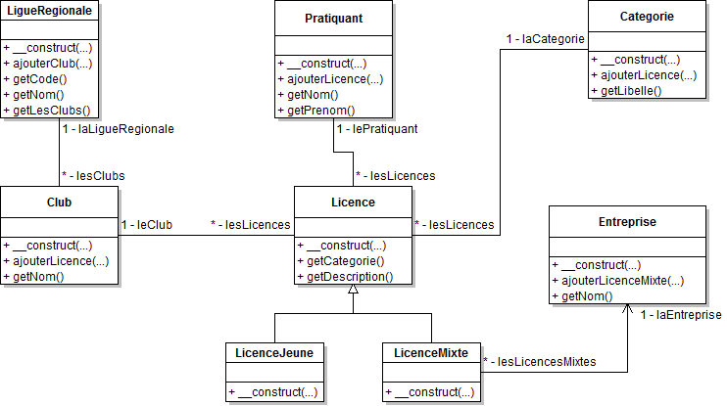

# Document 8 – Description détaillée des classes métiers du document 7

**class LigueRegionale**

{

private $code;

private $nom;

private $adresse;

private $email;

private $lesClubs; *// array contenant les clubs de la ligue*

public function __construct($p_code,$p_nom,$p_adresse,$p_email) {…}

public function ajouterClub($p_leClub) {

$this->lesClubs[]=$p_leClub;

}

public function getCode() {

return $this->code;

}

public function getNom() {

return $this->nom;

}

public function getLesClubs() {

return $this->lesClubs;

}

}

**class Club**

{

private $id;

private $nom;

private $adresse;

private $email;

private $laLigueRegionale; *// ligue à laquelle le club appartient*

private $lesLicences; *// array contenant les licences du club*

public function __construct($p_id,$p_nom,$p_adresse,$p_email,$p_laLigueRegionale) {…}

public function ajouterLicence($p_laLicence) {

$this->lesLicences[]=$p_laLicence;

}

public function getNom() {

return $this->nom;

}

}

**class Categorie**

{

private $id;

private $libelle;

private $ageMin;

private $ageMax;

private $LesLicences; *// array contenant les licences de la catégorie*

public function __construct($p_id,$p_libelle,$p_ageMin,$p_ageMax) {…}

public function ajouterLicence($p_laLicence) {

$this->lesLicences[]=$p_laLicence;

}

public function getLibelle() {

return $this->libelle;

}

}

**class Pratiquant**

{

private $id;

private $nom;

private $prenom;

private $adresse;

private $email;

private $lesLicences; *// array contenant les licences du pratiquant*

public function __construct($p_id,$p_nom,$p_prenom,$p_adresse,$p_email) {…}

public function ajouterLicence($p_laLicence) {

$this->lesLicences[]=$p_laLicence;

}

public function getNom() {

return $this->nom;

}

public function getPrenom() {

return $this->prenom;

}

}

**class Licence**

{

private $numero;

private $annee;

private $leClub;

private $laCategorie; *// catégorie du licencié*

private $lePratiquant; *// pratiquant licencié*

public function __construct($p_numero,$p_annee,$p_leClub,$p_laCategorie,$p_lePratiquant){…}

public function getCategorie() {

return $this->laCategorie;

}

public function getDescription() {

return $this->numero." ".$this->lePratiquant->GetNom()." ".$this->lePratiquant->GetPrenom();

}

}

**class LicenceJeune extends Licence**

{

private $nomResp;

private $prenomResp;

private $telResp;

public function __construct( $p_numero,$p_annee,$p_leClub,$p_laCategorie,$p_lePratiquant,

$p_nomResp,$p_prenomResp,$p_telResp)

{

parent::__construct($p_numero,$p_annee,$p_leClub,$p_laCategorie,$p_lePratiquant);

$this->nomResp=$p_nomResp;

$this->prenomResp=$p_prenomResp;

$this->telResp=$p_telResp;

}

}

**class LicenceMixte extends Licence**

{

private $laEntreprise; *// entreprise liée à la licence mixte*

public function __construct( $p_numero,$p_annee,$p_leClub,$p_laCategorie,$p_lePratiquant,

$p_laEntreprise)

{

parent::__construct($p_numero,$p_annee,$p_leClub,$p_laCategorie,$p_lePratiquant);

$this->laEntreprise=$p_laEntreprise;

$this->laEntreprise->ajouterLicenceMixte($this);

}

}

**class Entreprise**

{

private $id;

private $nom;

private $adresse;

private $email;

private $lesLicencesMixtes; *// array contenant les licences mixtes de l’entreprise*

public function __construct($p_id,$p_nom,$p_adresse,$p_email) {

…

}

public function ajouterLicenceMixte($p_laLicence) {

$this->lesLicencesMixtes[]=$p_laLicence;

}

public function getNom() {

return $this->nom;

}

}

# Document 9 – Structure de la base de données

Modélisation conceptuelle

*La modélisation conceptuelle est volontairement fournie sous les deux représentations les plus courantes.*

*Schéma entité-association*

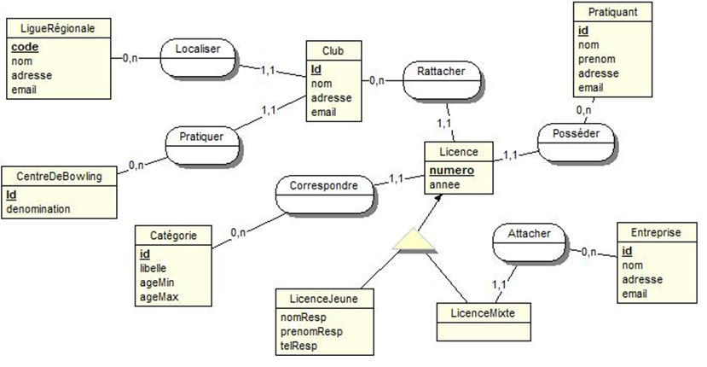

*Diagramme de classes*

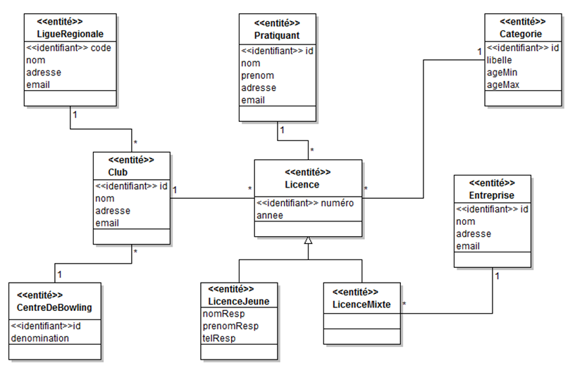

Schéma relationnel

**LigueRegionale** (code, nom, adresse, email)

*Clé primaire : code*

**CentreDeBowling** (id, denomination)

*Clé primaire : id*

**Club** (id, nom, adresse, email, codeLigue, idCentre)

*Clé primaire : id*

*Clés étrangères : codeLigue en référence à code de LigueRegionale*

*idCentre en référence à id de CentreDeBowling*

**CategorieAge** (id, libelle, ageMin, ageMax)

*Clé primaire : id*

**Entreprise** (id, nom, adresse, email)

*Clé primaire : id*

**Pratiquant** (id, nom, prenom, adresse, email)

*Clé primaire : id*

**Licence** (numero, annee, nomResp, prenomResp, telResp, idEntreprise, idCateg, idPratiquant, idClub)

*Clé primaire : numero*

*Clés étrangères : idEntreprise en référence à id de Entreprise*

*idCateg en référence à id de CategorieAge*

*idPratiquant en référence à id de Pratiquant*

*idClub en référence à id de Club*

# Document 10 – Gestion des dates avec *MySQL*

* La fonction YEAR(d) retourne l'année de la date « d ».
* La fonction CURDATE() : retourne la date courante.

**Document 11 –** **Fonctionnement du modèle de paiement sans contrat VAD**

*Diagramme schématisant les échanges d’information entre acteurs lors d'un paiement sans contrat VAD (scénario nominal)*





**Document 12 : Offres de service de paiements VAD**

Offre de la banque partenaire de la FFBSQ (avec contrat VAD)

Nous vous proposons l’une des deux formules ci-dessous en fonction de votre volume de transactions mensuel.

|  |  |  |
| --- | --- | --- |
| **Volume de transactions mensuel** | **Abonnement mensuel** | **Taux de commission** |
| De 0 à 1000 transactions | 20 € | 1,2 % du montant des transactions + 0,10 €/transaction |
| > 1000 transactions | 15 € | 0,4 % du montant des transactions + 0,01 €/transaction |

*Note importante : Cette proposition commerciale est soumise à l'acceptation du dossier par la commission d'attribution des contrats VAD de la banque.*

Offre PAY-SUR-SITE (sans contrat VAD)

Pas d’abonnement, pas d’engagement minimum.

Le taux de commission applicable dépend du montant mensuel des transactions exprimé en euros.

|  |  |
| --- | --- |
| **Montant mensuel des transactions** | **Taux de commission** |
| 0 € à 4 999,99 € | 2,5 % |
| 5 000 € à 19 999,99 € | 2 % |
| 20 000 € à 49 999,99 € | 1,5 % |
| 50 000 € à 89 999,99 € | 1 % |
| >= 90 000 € | 0,5 % |